Kino in der Reitschule – März 2012

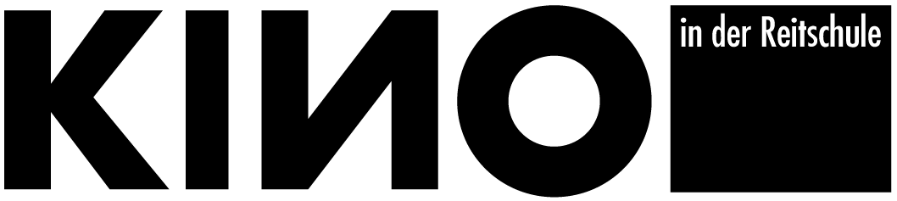

Gegen Rassismus - für Menschenrechte

Gegen Rassismus - Für Menschenrechte
Donnerstag 01. März, 20.30 Uhr
La Rafle - Die Kinder von Paris, Rose Bosch, Frankreich 2010, E-Kino, 115 Min, Ov/d

Gegen Rassismus - Für Menschenrechte
Freitag 02. März, 21.00 Uhr
La Rafle - Die Kinder von Paris, Rose Bosch, Frankreich 2010, E-Kino, 115 Min, Ov/d

Gegen Rassismus - Für Menschenrechte
Samstag 3. März, 21.00 Uhr
Cry Freedom, Richard Attenborough, UK 1987, 35mm, 147 Min, OV/df

Kinderfilm am Flohmi-Sonntag
Sonntag 4. März, 13.30 Uhr, in Zusammenarbeit mit den Roten Falken Bern
Pünktchen und Anton, Caroline Link, Deutschland 1999, 35mm, 104 Min, Ov

WIDE Debattierclub zu Politik, Ökonomie und Care
Donnerstag 8. März, 19.00 Uhr, anschl. Diskussion
Paper Dolls, Tomer Heymann, Israel 2006, 35mm, 84 Min, Ov/df

RaBe-Fest
Freitag 9. März, ab 22.00 Uhr
Kürzestfilme aus der Sammlung des Internationalen One Minute Film & Video Festival Aarau.

RaBe-Fest
Samstag 10. März, ab 22.00 Uhr
Kürzestfilme aus der Sammlung des Internationalen One Minute Film & Video Festival Aarau.

Uncut-Warme Filme am Diensag
Dienstag 13.März 20.30 Uhr
Skoonheid / Beauty, Oliver Hermanns, Südafrika 2011, E-Kino, 105 Min, OV/d

Gegen Rassismus - Für Menschenrechte
Donnerstag 15. März, 20.30 Uhr
Cry Freedom, Richard Attenborough, UK 1987, 35mm, 147 Min, OV/df

Gegen Rassismus - Für Menschenrechte
Freitag 16. März, 21.00 Uhr
La notte di San Lorenzo, Paolo & Vittorio Taviani, Italien 1982, 35mm, 105 Min, I/df

Gegen Rassismus - Für Menschenrechte
Samstag 17. März, 21.00 Uhr
La notte di San Lorenzo, Paolo & Vittorio Taviani, Italien 1982, 35mm, 105 Min, I/df

Uncut-Warme Filme am Diensag
Dienstag 20. März, 20.30Uhr
L-SHORTS 4, Diverse Regisseurinnen aus Deutschland, Grossbritannien, Schweden, USA, 2010, E-Kino, 93 Min, OV/d

Gegen Rassismus - Für Menschenrechte
Donnerstag 22. März, 20.30 Uhr
Escape to Paradise, Nino Jacusso, CH 2001, 35mm 90 Min, OV/df

Gegen Rassismus - Für Menschenrechte
Freitag 23. März, 21.00 Uhr
Das Boot ist voll, Markus Imhoof, CH 1981, 35mm (Restaurierte Fassung),100 Min, OV/df

Gegen Rassismus - Für Menschenrechte
Freitag 23. März, 23.00 Uhr
Le Havre, Aki Kaurismäki, FI 2011, 35mm, , 93 Min, OV/df

Gegen Rassismus - Für Menschenrechte
Samstag 24. März, 21.00 Uhr
Escape to Paradise, Nino Jacusso, CH 2001, 35mm 90 Min, OV/df

Gegen Rassismus - Für Menschenrechte
Donnerstag, 29.März, 20.00 Uhr
Infoveranstaltung mit dem italienischen Journalisten Saverio Ferrari
„Il metodo italiano“ – Moderner militanter Neofaschismus in Italien am Beispiel von „Casa Pound“

Gegen Rassismus - Für Menschenrechte
Freitag 30. März, 21.00 Uhr
La Rafle - Die Kinder von Paris, Rose Bosch, Frankreich 2010, E-Kino, 115 Min, Ov/d

Gegen Rassismus - Für Menschenrechte
Samstag 31. März, 21.00 Uhr
La Rafle - Die Kinder von Paris, Rose Bosch, Frankreich 2010, E-Kino, 115 Min, Ov/d

